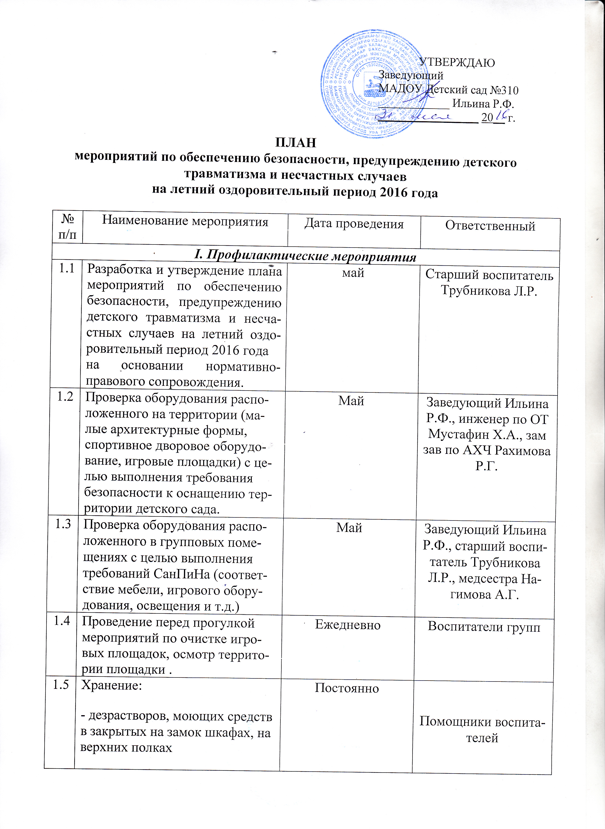
1.5 | Хранение:  - хранение инвентаря для ручного труда (иголок, ножниц) в закрытых коробках, с маркировкой о количестве в шкафу для методических пособий в месте недоступном для детей. | Постоянно | Воспитатели групп
II. Мероприятия с персоналом ДОУ по профилактике детского травматизма
2.1 | Проведение инструктажей по охране жизни и здоровья детей с сотрудниками | По графику | Заведующий Ильина Р.Ф.
2.2 | Проведение целевых инструктажей по охране жизни и здоровья детей:  - во время проведения экскурсий  и прогулок за пределами ДОУ;  - «Предупреждение детского дорожно-транспортного травматизма» | Перед проведением экскурсий | Старший воспитатель Трубникова Л.Р.
2.3 | Создание в группах предметно-развивающей среды: обновление центров безопасности, центров по ознакомлению дошкольников с ПДД. | Июнь-август | Воспитатели групп
2.4 | Проведение консультаций:  «Предупреждение детских страхов в опасной ситуации» | Июнь | Старший воспитатель Трубникова Л.Р.
 | «Оказание первой помощи при травмах» | Август | Медсестра Нагимова А.Г.
 | «Методика организации работы с детьми по воспитанию безопасного поведения на улице и дорогах в разных возрастных группах» | Июль | Старший воспитатель Трубникова Л.Р.
2.5 | Обновление художественной литературы и дидактических игр по образовательной области «Познание (безопасность)» в группах и методическом кабинете | Июль-август | Воспитатели групп
2.6 | Разработка памяток для воспитателей «Что дети могут сами?» | Август | Старший воспитатель Трубникова Л.Р.
2.7 | Выявление знаний и умений педагогов по данной тематике с целью составления задач на 2016-2017 учебный год. Анкетирование | Май | Старший воспитатель Трубникова Л.Р.
III. Профилактические мероприятия с воспитанниками
3.1 | Проведение бесед с воспитанниками:  - «Незнайка на улицах города»  -«Не каждый встречный друг сердечный»  -«Опасные предметы дома»  - «Как вести себя в опасной ситуации» | По плану | Воспитатели групп
3.2 | Организация сюжетно-ролевых игр «Автошкола», «МЧС». | По плану | Воспитатели групп
3.3 | Организация и проведение подвижных, дидактических игр по данной теме на прогулках | Постоянно | Воспитатели групп
3.4 | Проведение развлечения по ОБЖ «Твой приятель Светофор» | 28 июля | Старший воспитатель Трубникова Л.Р., воспитатели групп
IV. Работа с родителями (законными представителями) по профилактике детского травматизма
4.1 | Подготовка информационных листов для родителей «Безопасность дома»  «Детский травматизм: Как уберечь ребенка?» | Июль  Август | Старший воспитатель Трубникова Л.Р.
4.2 | Консультация для родителей «Оказание помощи при отравлении ребёнка»  «Если случилась травма» | Июнь  Август | Медсестра Нагимова А.Г.
4.3 | Привлечение родителей к участию в развлечении «Твой приятель Светофор» | Июль | Старший воспитатель Трубникова Л.Р.  Воспитатели групп

